Especificaciones Técnicas

Se requiere de la adquisición de los siguientes artículos para el equipo de la Corporación de Cultura y Artes de Molina.

- Identificación unidad:

Unidad y/o departamento | Corporación Municipal de Cultura y Artes de Molina
Persona responsable de la compra | Cyntia Moya Aguilar
Email de contacto | cmoya@molina.cl

- Criterios de evaluación Compra ágil:

CRITERIO | PONDERACIÓN | DETALLE DE LA EVALUACIÓN
Precio | 40% | El Valor ofertado se calculará sobre la base del monto total ofertado por los productos, de acuerdo con las ofertas presentadas.  Se calculará de la siguiente forma:  Nota=$\frac{Monto propuesta más bajo}{Monto propuesta que se analiza}*7.0$
Cumplimiento Especificaciones Técnicas | 30% | - Cumple con el 100% de los productos solicitados y sus detalles. Nota 7.0  Cumple entre el 60% y el 99% de los productos solicitados y sus detalles. Nota 4.0  Cumple con menos del 60% de los productos solicitados y sus detalles. Nota 2.0  No informa calidad Nota 1.0
Factor territorial | 30% | Proveedor cuenta con casa matriz en la provincia de Curicó Nota 7.0  Proveedor cuenta con casa matriz en la región del Maule Nota 4.0  Proveedor cuenta con casa matriz en otra región Nota 2.0

- Actividad de implementación de la Corporación de Cultura: Materiales para infraestructura.

Nombre producto | Cantidad | Detalle | Imagen de referencia
Ampolleta LED 9W E27 Luz Cálida | 50 unidades | - Tipo de soquete E27  - Potencia 9W  - Tipo de cálida  - Led  - Requiere Código QR SEC  - Vida útil del producto 15000 hrs  -Nuevo | 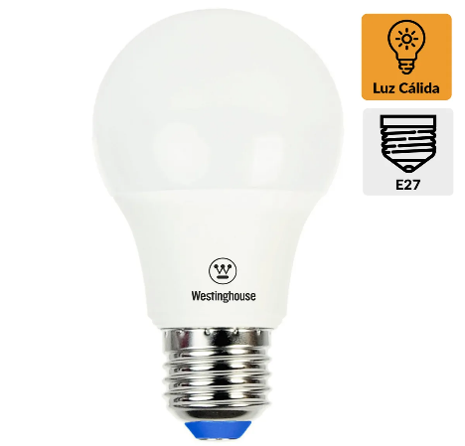
Ampolleta LED 3W Gu10 Luz Cálida | 50 unidades | - Potencia: 3 W  - Flujo luminoso: 255 lm  - Color de la luz: Cálida  - Voltaje: 220V  - Tiene rosca gu10.  - Apto para uso en Interior. | 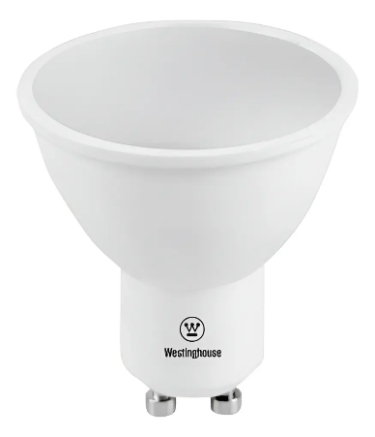

- Datos de facturación:

Entidad | Corporación Municipal de Cultura y Artes de Molina
Rut | 65.089.795-1
Giro | Otras actividades de servicios comunitarias, sociales y personales.
Dirección | Calle Yerbas Buenas 1379, Molina, Septima Región.
Email | nopazo@molina.cl

* Realizar factura electrónica una vez entregado el producto.

- Despacho:

Se solicita despacho al segundo piso del Teatro Municipal de Molina.

Dirección: Yerbas Buenas 1379, Molina.

